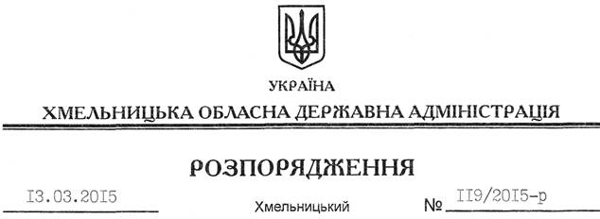

Про передачу в постійне користування земельних ділянок ДП “Славутське лісове господарство”

На підставі статей 6, 21, 39 Закону України “Про місцеві державні адміністрації”, статей 17, 92, 122, 123, 125, 126 Земельного Кодексу України, розглянувши клопотання ДП “Славутське лісове господарство”, зареєстроване в обласній державній адміністрації 04.03.2015 за № 99/1391-11-42/2015, та документацію із землеустрою:
1. Затвердити технічну документацію із землеустрою щодо встановлення меж земельних ділянок в натурі (на місцевості) державному підприємству “Славутське лісове господарство” для ведення лісового господарства і пов’язаних з ним послуг, розташованих за межами населених пунктів Цвітоської сільської ради Славутського району Хмельницької області.
2. Надати в постійне користування державному підприємству “Славутське лісове господарство” земельні ділянки державної власності загальною площею 1766 га (землі лісогосподарського призначення) для ведення лісового господарства і пов’язаних з ним послуг, що розташовані за межами населених пунктів Цвітоської сільської ради Славутського району Хмельницької області згідно з додатком.
3. Право постійного користування земельними ділянками ДП “Славутське лісове господарство” виникає з моменту державної реєстрації цього права.
4. Контроль за виконанням цього розпорядження покласти на заступника голови облдержадміністрації відповідно до розподілу обов’язків.

Голова адміністрації М.Загородний

